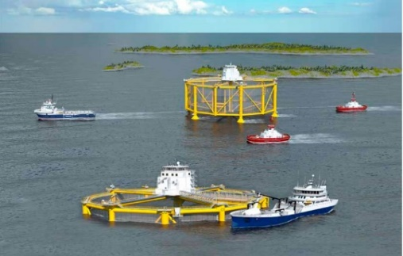
Frøya har Norges beste næringsliv, men er vi gode nok til å fortelle at vi finnes?
Tore Strømøy startet opp den lokale nettavisa Frøya.no og senere Frøyaportalen for at hele verden skal få vite om alt det spennende som foregår her.
Etter 8 år er avisa godt etablert og leses av folk over hele verden. Men står samtidig foran et veiskille.
I dag går de aller fleste aviser inn med batalingsmurer, noe som gjør at kun ivrige abbonnenter får lese.
Ønsker Frøya at bare vi selv skal lese om hva vi gjør? Eller ønsker vi fortsatt å være annerledes og vise oss fram for hele verden.
Hvordan kan Frøyaportalen være en digital turistinformasjon i samarbeid med destinasjonsselskapet «Opplev Frøya»
Etterspørselen etter Øyrekka og Øyregionen er iferd med å «ta helt av».
Er vi profesjonelle nok til å utvikle oss i takt med denne enorme interessen vi nå opplever?

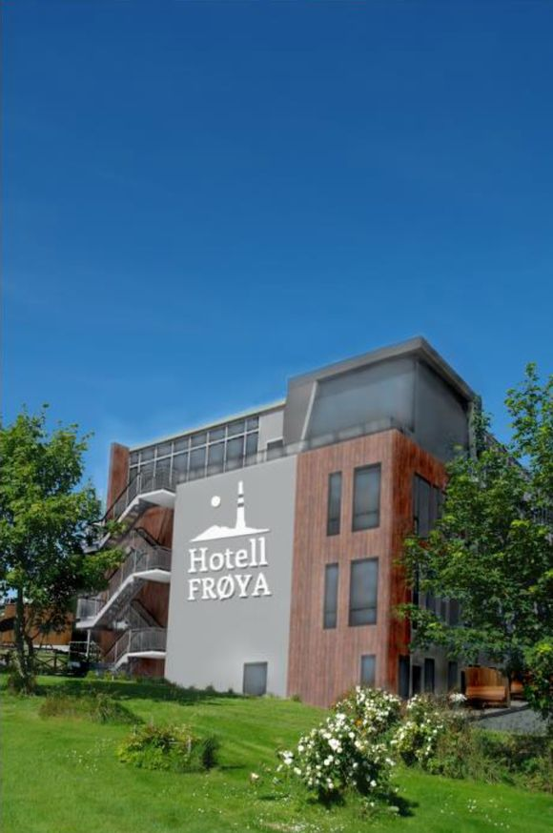
På lunchmøtet presenterer Tore Strømøy sine tanker for Frøyas mediestrategi, og vil etter 8 år med dugnad be om flere med på laget.
